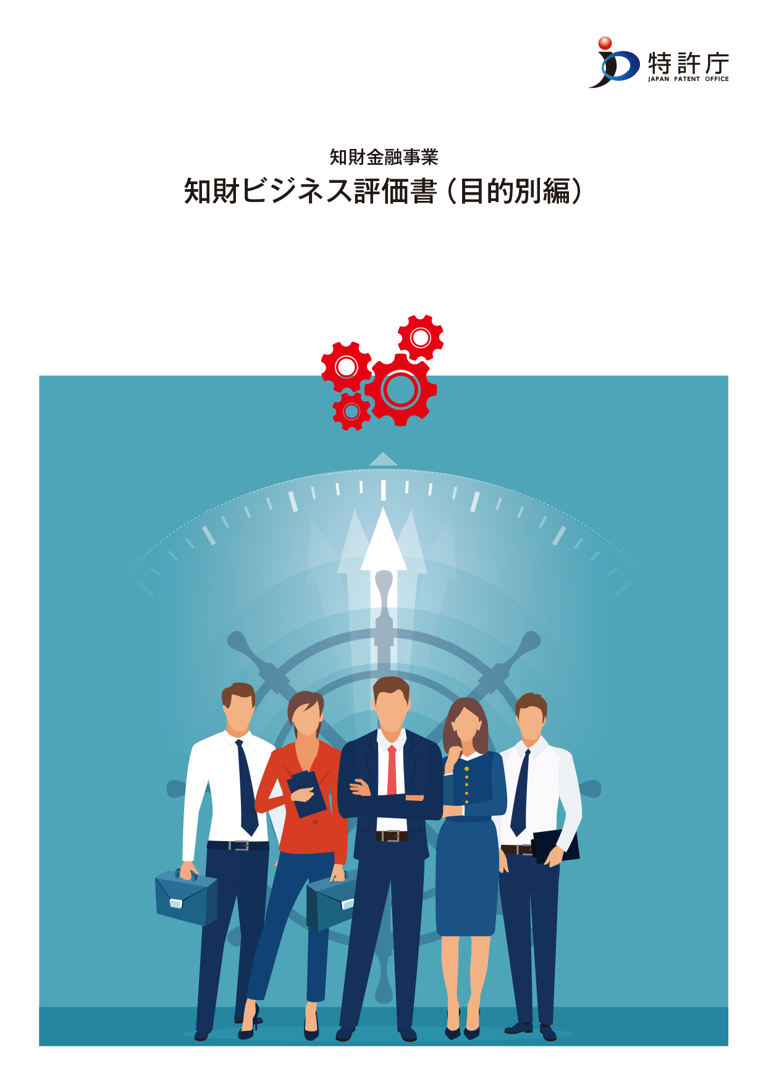

～経営改善 ひな形～

**■項目１：****知的資産の視点から見た、当社の強み整理**

知的資産を切り口として、当社の強み（≒良いところ）を整理すると、下記のような特徴があります。

|  |  |  |  |  |
| --- | --- | --- | --- | --- |
|  | 経済価値  （Value） | 希少性  （Rarity） | 模倣可能性（Imitability） | 組織力  （Organization） |
|  | * 評価者が考える当社の強み * 当社の強みを評価している顧客層（主な既存顧客） * 当社の強みを評価するであろう顧客（潜在的な顧客） * （技術の場合）解決される技術的な課題 * （技術の場合）知財情報から想定される簡易的なポジショニング（FTO、ホワイトスペース含む） | * 自社事業の独自性 * 現時点で存在する競合しうる製品、サービス * （技術の場合）知財情報から見た類似技術（パテントマップ） * （技術の場合）主な類似技術との違い（技術内容の比較） * 類似性のある、意匠、商標の存在 | * 他社が用意にキャッチアップできない要素 * 知的財産権による保護領域（権利、契約等を含む） * ノウハウ等の保護状態（営業秘密管理、契約等も含む） * その他、模倣困難要素 | * 事業戦略の策定、アクションプランの策定状況 * 現時点で不足する技術／ノウハウの獲得方法と実施可能性 * 製造能力 * ブランディング、情報発信力（自社の強みを相手に伝える能力） * 内部体制の状況 * 知財活用力（権利、契約等を含む） |
| 技術 |  |  |  |  |
| デザイン |  |  |  |  |
| サービス |  |  |  |  |
| ブランド |  |  |  |  |
| ビジネスモデル |  |  |  |  |
| 知的財産権 |  |  |  |  |
| 上記以外 |  |  |  |  |

※必要に応じて知財情報の分析結果や上記評価の根拠となる資料を添付します。

**■項目２：知的財産から見た経営改善の方針に関する示唆**

金融機関が検討する経営改善の方針や早期経営改善計画等の策定に参考となる本業に関する「知的財産から見た事業の評価」を整理します。

|  |  |  |
| --- | --- | --- |
| 経営改善後の目標（To-Be） |  | 知的財産から見た  事業の評価 |
|  |  |
| * （直ちに事業再生等の必要性はない前提で、早期経営改善を検討） * 3年以内に利益率をXXXまで改善する（PLの改善） * 5年以内に財務を健全化する（BSの改善） * 本業の強みを発揮し、より高い価値を提供できる顧客を開拓すると同時に、既存事業の約40％について収益改善を達成する |  | * 本業及び本業の強みに対する客観的な評価   例）その他の経営課題等が改善されるとしたら、本業は今後、収益を生み出すことができる競争力を有しているか？  例）競合他社や顧客との関係で直ちに価格競争に陥るようなことはないか？  例）知財活動の実態や保有している知財から見て、他者の権利侵害や権利抵触等の懸念から制約条件が多くないか？（クリアランスまで求めるものではない） |
| ※可能であれば事前に金融機関が記入し、知財ビジネス評価書作成者や専門家に提供 |  |
| 現状（As-Is） |  |
| * PL上の課題 * BS上の課題 * その他事業上の課題 |  |
| ※可能であれば事前に金融機関が記入し、知財ビジネス評価書作成者や専門家に提供 |  |  |

**■項目３：知的財産から見た阻害要因／窮境原因と改善可能性**

専門家の目線で、知的財産の観点からボトルネックになっていること／なりそうなことを整理し、知財の観点から組織能力の向上が可能な範囲であるか？知財経営に取り組むことが経営改善に資するか？を評価します。また獲得すべき組織能力の獲得に要する標準的な時間を記載します。

|  |  |  |  |  |  |  |  |  |
| --- | --- | --- | --- | --- | --- | --- | --- | --- |
| 事業戦略 | | | | | | | |  |
|  | | | | | | | | |
|  | | | | | | | | |
| 研究開発／商品企画 |  |  | 製造／調達 | |  |  | 営業／販売／メンテナンス |  |
|  | |  |  | | |  |  | |
|  | | | | | | | | |
| 内部管理／組織／人的資源 | | | | | | | |  |
|  | | | | | | | | |
|  | | | | | | | | |
| パートナー | | | | | | | |  |
|  | | | | | | | | |
|  | | | | | | | | |
| 知的財産 | | | | | | | |  |
|  | | | | | | | | |
|  | | | | | | | | |
| 知財の観点から組織能力の向上が可能な範囲であり、  知財経営に取り組むことが経営改善に資する | | | |  | | |  | |
|  | | | |  | | |  | |
| 上記組織能力の獲得に擁する標準的な時間 | | | | 年 | | |  | |

**■項目４：経営改善に向けて獲得すべき組織能力**

|  |  |  |  |
| --- | --- | --- | --- |
| 抽出した課題 | 課題の分類  （ビジネスバリューチェーンとの対応） | 課題の具体的な内容 | 想定される提案 |
|  |  |  |  |
|  |  |  |  |
|  |  |  |  |
|  |  |  |  |
|  |  |  |  |